Додаток 30
до Порядку надіслання контролюючими органами
податкових повідомлень — рішень платникам податків
(пункт 2 розділу II)
Форма «МПЗФ»
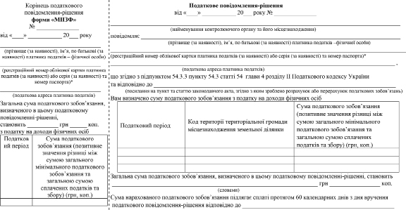
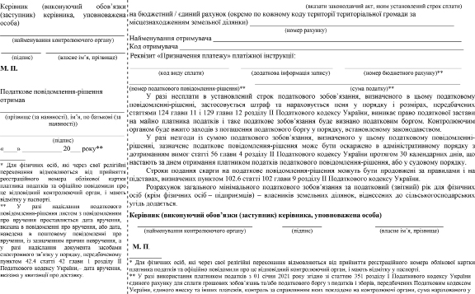
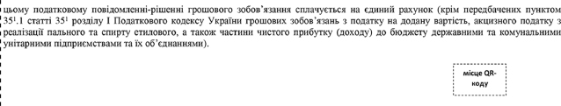
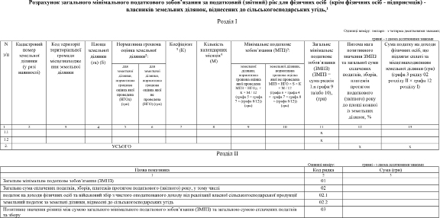

¹ Платники податку — власники, орендарі, користувачі на інших умовах (в тому числі на умовах емфітевзису) земельних ділянок, віднесених до сільськогосподарських угідь, не переданих такими особами в оренду (суборенду), емфітевзис або інше користування на підставі договорів, укладених та зареєстрованих відповідно до законодавства. Мінімальне податкове зобов’язання визначається за період володіння (користування) земельною ділянкою, який припадає на відповідний податковий (звітний) рік.
² НГОд — нормативна грошова оцінка відповідної земельної ділянки з урахуванням коефіцієнта індексації, визначеного відповідно до порядку, встановленого Податковим кодексом України для справляння плати за землю. НГО — нормативна грошова оцінка 1 гектара ріллі по Автономній Республіці Крим або по області з урахуванням коефіцієнта індексації, визначеного відповідно до порядку, встановленого Податковим кодексом України для справляння плати за землю.
³ К — коефіцієнт, що становить 0,05. Тимчасово, для розрахунку мінімального податкового зобов’язання за 2022 та 2023 податкові (звітні) роки коефіцієнт «К», визначений у підпунктах 38¹.1.1 і 38¹.1.2 пункту 38¹.1 статті 38¹ розділу І Податкового кодексу України, застосовується із значенням 0,04.
⁴ Кількість календарних місяців, протягом яких земельна ділянка перебуває у власності платника податків, крім земельних ділянок, віднесених до сільськогосподарських угідь, не переданих такими особами в оренду (суборенду), емфітевзис або інше користування на підставі договорів, укладених та зареєстрованих відповідно до законодавства.
⁵ Мінімальне податкове зобов’язання не визначається для: земельних ділянок, що використовуються дачними (дачно-будівельними) та садівничими (городницькими) кооперативами (товариствами), а також набуті у власність / користування членами цих кооперативів (товариств) у результаті приватизації (купівлі / продажу, оренди) у межах земель, що належали цим кооперативам (товариствам) на праві колективної власності чи перебували у їх постійному користуванні; земель запасу; невитребуваних земельних часток (паїв), розпорядниками яких є органи місцевого самоврядування, крім таких земельних часток (паїв), переданих органами місцевого самоврядування в оренду; земельних ділянок зон відчуження та безумовного (обов’язкового) відселення, що зазнали радіоактивного забруднення внаслідок Чорнобильської катастрофи; земельних ділянок, віднесених до сільськогосподарських угідь, які належать фізичним особам на праві власності та/або на праві користування та станом на 1 січня 2022 року знаходилися у межах населених пунктів. На період здійснення заходів із забезпечення проведення операції Об’єднаних сил (ООС) щодо земельних ділянок, віднесених до сільськогосподарських угідь, що розташовані на тимчасово окупованій території та/або території населених пунктів на лінії зіткнення, мінімальне податкове зобов’язання не визначається.

{Додаток 30 в редакції Наказу Міністерства фінансів № 513 від 09.10.2025}

